ПРОБЛЕМЫ БАНКОВСКОГО ОБСЛУЖИВАНИЯ ФИЗИЧЕСКИХ ЛИЦ И МЕТОДЫ ЕГО СОВЕРШЕНСТВОВАНИЯ
Христин Андрей Валерьевич
Студент группы ФЭУ-312с
Волгоградский государственный технический университет,
Россия, Волгоград, пр. им. Ленина, 28, 400065
Научный руководитель Набатова Ольга Владимировна
Старший преподаватель кафедры
«Экономика и финансы предприятий»
Волгоградский государственный технический университет,
Россия, Волгоград, пр. им. Ленина, 28, 400065
Аннотация: В статье рассматриваются проблемы банковского обслуживания физических лиц, методика его совершенствования, а также выделены пути оптимизации данного процесса и последующие результаты от их внедрения в экономику.
Ключевые слова: Взаимодействие, Дистанционное банковское обслуживание, интернет-банкинг, Телебанк, ключевой фактор развития, результаты внедрения.
Современное развитие экономики, общественно-экономических связей требует активного взаимодействия населения с банковским сектором. Для банков это взаимодействие показывается совокупностью функций, возложенных на них. Во-первых, это посредническая функция, то есть коммерческие банки выступают в качестве связующего звена между хозяйствующими агентами в экономике страны, в том числе домохозяйствами. Денежные средства, временно свободные у населения в виде накоплений, аккумулируются в банковской системе страны, а затем направляются через коммерческие банки в инвестиции, формируются ресурсы для развития экономики. Банки осуществляют посредничество в кредитах, в платежах, в операциях с ценными бумагами. Критерием посредничества является выгодность для обеих сторон сделки. При этом плата за отданные и полученные взаймы средства формируется под влиянием спроса и предложения заемных средств. Наличие посредника в лице банка сокращает риск невозврата средств, повышает эффективность расчетов в связи со специализацией банков на подобного рода операциях и снижением по этой причине издержек обращения[1].
Во вторых, это стимулируете население к сбережению и накоплению денежных средств. То есть банки должны не только аккумулировать временно свободные денежные средства в банковский сектор и стимулировать людей для их накопления. Это достигается на основе гибкой депозитной политики банков посредством:
- установления высоких процентных ставок по депозитам;
- гарантирования сохранности денежных средств находящихся на счетах клиентов в банке;
- надежности банковской системы, разнообразия предлагаемых банковских услуг[1].
Таким образом, можно говорить о том, что в этой связи огромное значение имеет информация о банке, его услугах и тарифах. Население должно иметь свободный доступ к информации, чтобы определить риск сотрудничества с данным финансовым агентом, возможную выгоду или потери для себя. Все банки обязаны публиковать ежеквартальные балансы в периодической печати, по первому требованию клиента предоставлять баланс на последнюю отчетную дату и иную интересующую его информацию, если она не является конфиденциальной. Все это подчеркивает актуальность выбранного направления данного исследования.
Современные условия банковского обслуживания физических лиц подчеркивают необходимость оптимизации самого процесса предоставления услуг банками населению. Так как информация о банковских услугах предоставляется не в полном объеме, то есть сведения о них скрыты, клиент сомневается в правильности воспользоваться этой услугой. Также инфраструктура и филиальная сеть на сегодняшний момент центральная проблема банков. Многие отделения находятся в большом отдалении от малых населенных пунктов, клиентам приходится преодолевать значительные расстояния, чтобы решить свои неотложные вопросы. Для того чтобы решить эти проблемы, банк стал переходить на обслуживание через интернет и другие средства дистанционного обслуживания. Основные проблемы этой сферы считаются: удобство, мобильность, простота и скорость обслуживания. Одним из средств ведения дистанционного банковского обслуживания является виртуальный банк. Его концепция основана на всеобщем распространении каналов доступа сети интернет и предпосылки существенной экономии издержек обращения, в том числе на отделения, персонал, систему внутренних коммуникаций.
В России есть пример функционирования такой модели банк, ВТБ 24 «Система Телебанк» - это онлайн система, специализирующаяся на дистанционном проведении различных операций. Вот некоторые возможности этой системы:
- оплата коммунальных услуг, сотовой связи, интернета, международных переговоров, спутникового телевидения;
- перевод средств по России и за границу;
- Быстрая продажа и покупка валюты по более выгодному курсу;
- размещение денежных средств во вклады и управление ими;
- управление своими счетами и банковскими картами;
- получение информации об остатках на счетах и банковских картах;
- Формирование выписки по своим счетам и банковским картам за любой период;
- покупка ценных бумаг на фондовом рынке.
Преимущества этой системы не оспоримы. Приведем примеры некоторых из них:
- Выгодная экономия денежных средств, при проведении операций в Телебанке, комиссии приятно отличаются от комиссий в отделении;
- Удобство, система доступна в режиме 24*7 часа, можно выбрать наиболее удобный способ использования (персональный компьютер, мобильный или обычный стационарный телефон);
- Экономия времени, не нужно обращаться в отделение банка, внутренние переводы и оплата услуг проходят в режиме онлайн;
- Комфорт, можно привычные названия своим счетам, сохранить наиболее востребованные операции в виде шаблонов и безошибочно провести любую операцию в несколько кликов;
- Гибкость, с помощью отложенного платежа система автоматически выполнит введённую информацию после поступления средств на счет[2].
Применение этой системы оправдывает ожидания Количество пользователей интернет-банка и мобильного банка ВТБ24 достигло 2 миллионов человек. Каждый 5-ый клиент ВТБ24 предпочитает совершать свои банковские операции через дистанционные каналы обслуживания. За год удвоилось количество клиентов, пользующихся интернет- и мобильным банком ВТБ24. ВТБ24 предоставляет возможность клиенту оформить нужный уровень доступа к интернет-банку: информационный или операционный. 720 тыс. клиентов выбрали информационный сервис («Телеинфо»), чтобы следить за состоянием своих счетов и карт, 1,28 млн клиентов могут не только получать информацию о своих продуктах, но и осуществлять широкий набор операций («Телебанк»): от оплаты сотового телефона до открытия вклада[3].
Таким образом, применение таких систем решает сразу несколько проблем:
- Качество предоставляемых услуг – клиент может сам легко разобраться в общей информации о продуктах, предлагаемых к пользованию, а если его интересует какие-либо вопросы, он может связаться со службой поддержки, где его грамотно проконсультируют;
- Доступность на любой территории РФ и даже за рубежом, что помогает многим клиентам, которые находятся далеко от отделений своих банков;
- Простота и удобство подключения к интернет-банкингу, экономия своего личного времени и денежных средств.
Примером подтверждения этих слов может послужить высказывание представителя банка ВТБ Дмитрия Назипова, которое было взято из интервью журналу "Технологии и средства связи". Он уверен, что отделений банков в скором времени не будет, поскольку дистанционные каналы исключают их необходимость[5].
Общий объем пользователей интернет ресурсами в банковском секторе в России, увеличивается каждым годом. Это наглядно подтверждается исследованием, проведенным рейтинговое агентством «Эксперт РА» и представленное ниже на рисунке 1.
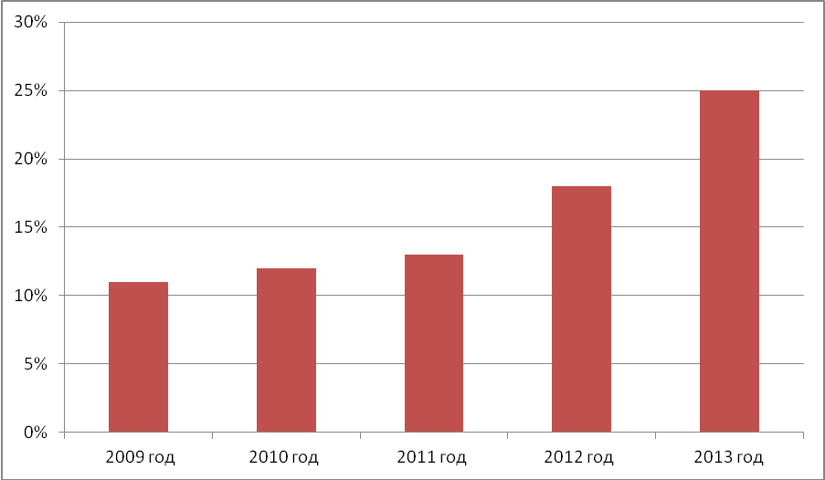
Рисунок 1 – Доля счетов физических лиц с доступом через интернет-банкинг по материалам [4]:
В представленной диаграмме видно, что в 2013 году количество счетов физических лиц используемых системы интернет-банкинг увеличилось по сравнению с 2009 годом в 2,5 раза. Таким образом, наблюдается устойчивый рост востребованности данной услуги со стороны населения и выбранный метод банков можно считать эффективным.
Резюмируя данное исследование можно сделать вывод, что применение дистанционных методов обслуживания населения, является ключевым фактором изменения ситуации во взаимодействии в банковском секторе, как для клиентов, так и для банка. Основными направлениями развития банковских услуг станут внедрение и расширение разнообразных форм дистанционного управления счетом, расширение диапазона времени, когда человек может воспользоваться своими деньгами и осуществить необходимые платежи.

ЛИТЕРАТУРА
- Глушакова Н.Б. Банковкое дело: Учебное пособие/Н.Б. Глушакова.- М.: Академический проект, 2005 –
- Система телебанк [Электронный ресурс].-2014. Режим доступа: http://www.vtb24.ru/personal/service/remote/internet/telebank/Pages/default.aspx?geo=volgograd
- Интернет-банкинг ВТБ24 [электронный ресурс].-2013. Режим доступа:
http://www.vtb24.ru/News/Pages/details.aspx?newsId=11100
- Рынок интернет-банкинга: тенденции и перспективы развития [Электронный ресурс].-2013. Режим доступа:
http://raexpert.ru/researches/banks/internet-banking_к_dohodam/rinok_internet-bankinga/
- ВТБ - курс на развитие мобилити [Электронный ресурс].-2012. Режим
доступа:
http://www.tssonline.ru/articles2/focus/vtb--kurs-na-razvitie-mobiliti

PROBLEMS OF BANKING SERVICES TO INDIVIDUALS AND METHODS OF ITS IMPROVEMENT
Khristin Andrey Valeryevich
Students of group feu-312s
Volgograd State Technical University,
Russia, Volgograd, etc. to them. Lenin, 28, 4000065
Nabatova Olga Vladimirovna
Senior teacher
"Economy and finance companies"
Volgograd State Technical University,
Russia, Volgograd, etc. to them. Lenin, 28, 4000065
Abstract: In the article the problems of banking services to individuals, methods of its improvement, as well as highlighted the ways of optimization of this process and the subsequent results from their implementation in the economy.
Keywords: Interaction, remote bank service, internet banking, telebank, key factor of development, results of introduction.

